1-сынып оқушыларының функционалдық сауаттылығын қалыптастыруға арналған тапсырмалар жинағы

ТҮСІНІК ХАТ

Бастауыш саты кіші мектеп жасындағы оқушының функционалдық сауаттылық пен әлеуметтік құзіреттіліктің қарапайым дағдылары мен қабілеттерін қалыптастырудың негізін салады. Осыған орай қарапайым сауаттылық оқу мен санаудың ауызша және жазбаша тілін, әлеуметтік әрекеттерді (адамдармен қарым-қатынасқа түсу дағдысы, біріккен әрекетті жүзеге асыру, қоғамның талаптарына сай өзін - өзі ұстау) дағдылары қалыптасады.

Бастауыш сынып оқушыларының функционалдық сауаттылығын қалыптастыру және оны жетілдірудің жолдары атты әдістемелік құрал, бастауыш сынып оқушыларына арнайы құрастырылған. Бұл әдістемелік құралда тұлға өз мақсатына жету үшін білімі мен мүмкіндіктерін дамытуға, функционалдық сауаттылығын жетілдіруге және оқу мен есте сақтауын дамытуға бағытталған жаттығулар ұсынылған.

Тапсырмалар жинағы, бастауыш сынып оқушыларының тек функционалдық сауаттылығын арттырып қоймайды, жалпы тұлға ретінде дамуына пайдасы зор. Тапсырмалар жинағын сабақ барысында, дифференциалды оқытуда қолдануға болады.

**Пәні: Сауат ашу**

**«Қай әріп жасырылған?»Суретке қарап қай әріптер жасырылғанын тауып, дәптерлеріне жазулары қажет.**

**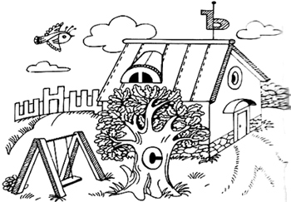**

**Аяқталмаған фразалар. Мұны оқушылар жалғастырып, аяқтауы керек.** Алма -жидек,ал картоп ?...

Кілем - үй жиһазы,ал парта?....

Тауық - үй құсы, ал бүркіт?...

Өсімдік – тірі табиғат,ал тау-тас ?...

Қарлығаш - құс,ал керік ?......

Балқаш - көл,ал Нұра ?.....

Бидайдан ұн жасалады, ал ұннан ?.....

**Шульте кестесі**

Бұл тапсырмаға 60 секунд уақыт бөлінеді.

|  |  |  |  |  |
| --- | --- | --- | --- | --- |
| Ш | К | Х | Ч | Б |
| Ц | О | А | Ж | Х |
| З | У | Ф | Р | Д |
| Ф | П | И | Н | Л |
| М | Г | В | С | Е |

Бұл тапсырмаға 90 секунд уақыт бөлінеді.

|  |  |  |  |  |
| --- | --- | --- | --- | --- |
| НЕ | ҮШ | ЕК | ЫҢ | МА |
| АТ | ҒА | ТА | АЗ | АЮ |
| ОР | НА | ТИ | ГЕ | МӘ |
| СЫ | КҮ | ҰР | ОЛ | ДЖ |
| ҰҚ | ЖЕ | МІ | ЕҢ | ХА |

Бұл тапсырмаға 120 секунд уақыт бөлінеді.

|  |  |  |  |  |
| --- | --- | --- | --- | --- |
| ЕНЕ | КҮШ | ЕКІ | ТЫҢ | МАЯ |
| АТА | АҒА | ТАЙ | ҚАЗ | ЖАЮ |
| ОРУ | АНА | ТИР | ГЕН | МӘР |
| СЫМ | КҮЛ | ҰР | ҚОЛ | ДЖО |
| ЖҰҚ | ЖЕМ | МІН | ТЕҢ | ХАТ |

**Марстық тіліндегі сөздерді аудар :**

Ңа,ілп,сама, шіркү ,сжолбаыр.

**«Әріптерді өз орнына қой». Әріптерді өз орнына қойып, сөйлемді көшіріп жаз.**

Орман ішінде қарағайға тқолыдақ қноып орыт.

**Сөздерді жылдам оқы. Бір әріптен айырмашылығы бар сөздерді жаз.**

Таяқ таяқ таяқ таяз

Балық халық балық балық

Сазан сазан қазан сазан

Қоян қоян ноян қоян

Жаз жаз қаз жаз

Арпа арна арпа арпа

Ойна ойна ойна ойла

**Бос торкөзге тиісті әріптерді қойып, сөз құра.**

|  |  |  |  |  |  |
| --- | --- | --- | --- | --- | --- |
| Қ |  | Қ |  | | |
| Қ |  |  |  | Қ |  |
| Қ |  |  |  |  | Қ |

|  |  |  |  |
| --- | --- | --- | --- |
| А |  | А |  |
| А |  | А |
| А |  |  | А |
| А |  |  | А |

**Сөздерді оқы, суретпен сәйкестендір.**

**а-та а-ра қар бор тал**

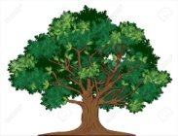  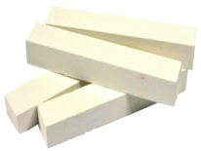  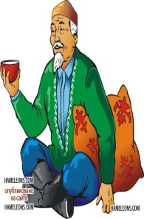

**Сөздерді буынға бөл.**

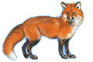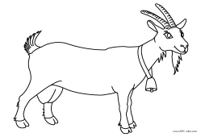 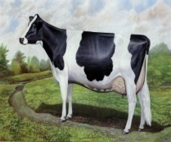

**Сөздерге дыбыстық талдау жаса.**



**Сөздерді оқыңыз және оған қарама-қарсы мағыналы сөздер тауып жазыңыз.**

Үлгі: Сол жақ – оң жақ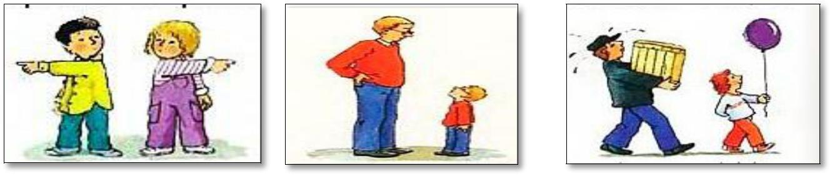.

**Сол жақ - ...** **Үлкен - ...** **Ауыр - ...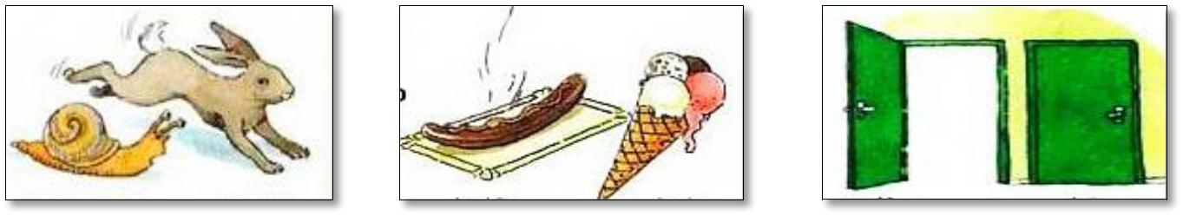**

**Жылдам - ...** **Ыстық - ...** **Ашық - ...**

Сөздерді оқыңыз. Мәндес сөздерді анықтаңыз және бір-бірімен байланыстырып сызыңыз.

**Төмендегі сөздердің білдіретін ортақ ойын тап. Жаз.**

сұлу

әдемі

көрікті

қорқақ

су жүрек

**Жасырынған сөздерді тауып, үлгі бойынша боя.**

|  |  |  |  |  |  |  |  |  |  |
| --- | --- | --- | --- | --- | --- | --- | --- | --- | --- |
| Ү | Й | З | Ғ | В | Ф | Ц | М | Ж | Х |
| Ж | Е | Ұ | І | Қ | А | С | Ы | Қ | Н |
| К | И | Д | К | Ү | З | Ч | С | Е | Р |
| Н | У | А | Л | М | А | Ш | Ы | Э | Щ |
| Л | Н | Я | О | К | Ю | С | Қ | А | Б |

**Жасырынған сөздерді тауып, үлгі бойынша боя.**

|  |  |  |  |  |  |  |  |  |  |  |
| --- | --- | --- | --- | --- | --- | --- | --- | --- | --- | --- |
| С | Й | З | Ғ | В | Ф | Ц | Б | Ж | Х | Щ |
| Ж | Е | Ұ | Л | А | Қ | Қ | Ұ | Л | Ы | Н |
| Б | А | Л | А | П | А | Н | З | Е | Р | Ю |
| Н | Қ | О | З | Ы | Ғ | Ш | А | Э | Щ | Р |
| Л | Н | Б | О | Т | А | Һ | У | І | Б | Ы |

**Сөздерді оқы, суретпен сәйкестендір.**

**ау тау ша-на ма-са**

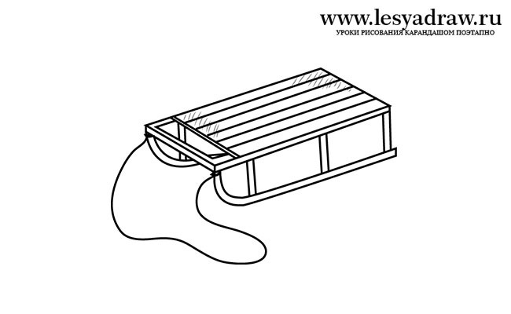 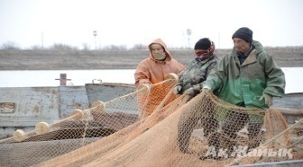 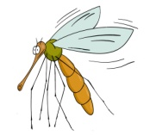 

**Сөздерді оқы, суретпен сәйкестендір.**

**са бын сыр ға са қи на са ғыз мы сық сәу ке ле**

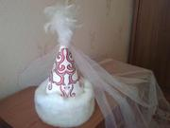   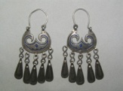  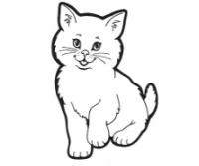

**Сөйлемді тыңда. Тапсырманы орында. Көп нүктенің орнына тиісті сөзді тауып, көшіріп жаз. ( Суық, жылы, ыстық , Арман, Алан, Айдос)**

1.Ара ... отырды.

2.Бөлменің іші ...

3. ... кітап әкелді.

**Жұмбақтарды шешіңіз. Шешуін жазыңыз және сөзге дыбыстық талдау жасаңыз.**

|  |  |
| --- | --- |
| Іші жұмсақ, сырты қатты, | Өзі аппақ қардай, |
| Еті қызыл, сүті тәтті. | Шайға салсаң, балдай. |
| Бұл не? | Бұл не? |
|  |  |

**Сөздерді буынға бөл. Поездың вагондарындағы цифрға байланысты сөздерді буын санына қарай орналастыр.**

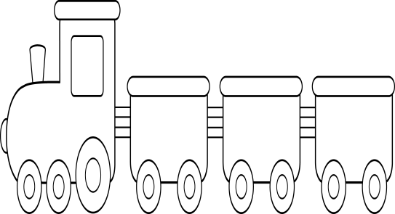

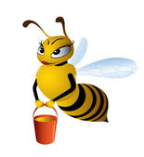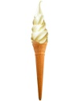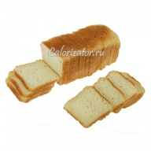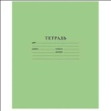

**Мәтінді түсініп оқы.**

Қайық

Жарас қағаздан қайық жасады. Оны арықтағы суға жіберді. Қайық судың ағысымен тез жүзіп кетті. Жарас қайықты ұстай алмай қалды. Мойнақ қайықты тістеп алып келді.

-Жарайсың, Мойнақ!-деп, Жарас күшігінің басынан сипады.

Күшік еркеледі.

* Мәтін бойынша сұрақтарға жауап бер.

-Мәтін не туралы?

-Жарас қайықты неден жасады?

-Қайық неге тез жүзіп кетті?

-Мойнақ не істеді?

-Жарас күшігін неліктен еркелетті?

* Мәтін мазмұны бойынша бір сұрақ құрастырып жаз.

Отбасы  
Талғат биыл бірінші сыныпқа барды. Өзі жеті жасқа толды. Оның әкесі отыз алты жаста. Анасы жиырма алтыға толды. Балабақшаға баратын қарындасы төрт жаста. Бәрінің ортасында жетпіс беске шыққан әжелері бар.

1.Кім бірінші сыныпқа барды?

А) Қарындасы В) Талғат С) Анасы Д) Әкесі

2.Қашан бірінші сыныпқа барды?

А) Биыл В) Кеше С) Бүгін Д) Өткен жылы

3.Отбасында неше адам бар?

А) 4 В) 3 С) 5 Д) 2

**Жауапты сұрақтан ізде**

Нұрлан Қоянбаев орманнан нені іздеді? (Қоян)

Аңшы кімді кезіктірді? (Аңшы)

Құлағы саңырау адам не терді?

Қолына раушангүл ұстаған қыздың атын білесің бе?

Ертеде талды қорғаны болған қала қазір қалай аталады?

Байдың баласы Асан кімнің баласы? (Байдың)

Айсұлу түнде нені байқады? (Айды)

Атманың атасы атанған қала қалай аталады? (Алматы)

Табиғатта серуендеп жүрген Жұлдыз қандай құртты көрді? (Жұлдыз)

Арман суда жүзіп келе жатып, неше теңге тауып алды. (Жүз)

Өзіңе қас адамда не жоқ? (Қас)

**Ұшақтардың реттік санына қарай әріптерді дұрыс орналастыр. Қандай сөз шыққанын байқа.**



**1 2 3 4 5 6 7 8**

Көлтауысар ертегісін мұқият тыңда. Сұрақтарға жауап бер

|  |  |  |  |
| --- | --- | --- | --- |
| № | Сұрақтар | Ақиқат | Жалған |
| 1 | Балықшы балықтар арасынан айна тауып алады |  |  |
| 2 | Су патшасы қызының есімі Алтыншаш |  |  |
| 3 | Теңіз түбінде екі жыл өмір сүріпті |  |  |
| 4 | Сандық ішінде алтындармен бірге нәресте болды |  |  |
| 5 | Баланың есімін халық Бұйрабас қойған |  |  |
| 6 | Егістікті өрттен Көлтауысар құтқарды |  |  |
| 6 | Егістікті өрттен Көлтауысар құтқарды |  |  |

Мәтінді тыңда.

**«Аралардың достығы»**

Орманда бір топ ара тұрыпты. Бәрі еңбекқор болыпты. Үнемі гүлден шырын теріпті. Өздері тату тұрыпты. Содан балдай тәтті өмір сүріпті.

Сұрақтарға толық жауап жаз.

1. Орманда қанша ара тұрыпты?
2. Бәрі қандай болыпты?
3. Үнемі не теріпті?
4. Өздері қалай тұрыпты?
5. Содан қалай өмір сүріпті?

--------------------------------------

**Ребустарды шеш, жауабын жаз**

**, ,,,, ,, ,**

    **Р** 

**\_\_\_\_\_\_\_\_\_\_\_\_\_\_\_\_\_\_\_\_\_\_ \_\_\_\_\_\_\_\_\_\_\_\_\_\_\_\_\_\_\_\_\_\_**

**100 ім**  **+** 

\_\_\_\_\_\_\_\_\_\_\_\_\_\_\_ \_\_\_\_\_\_\_\_\_\_\_\_\_\_\_\_

**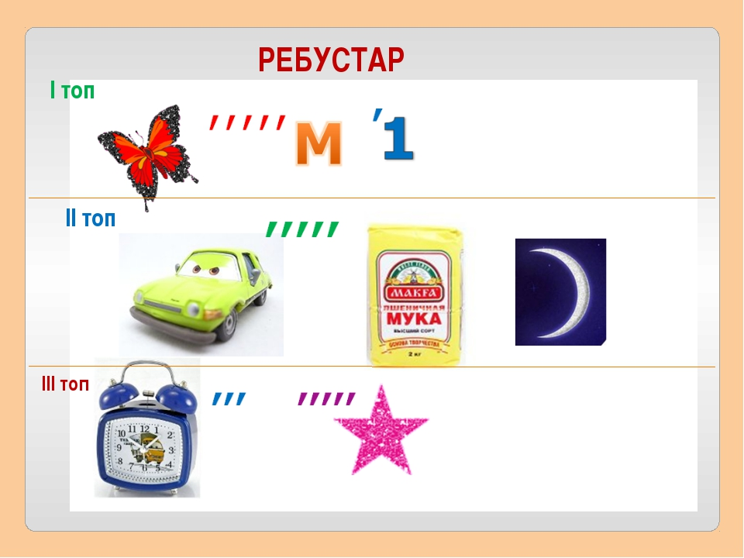 **

\_\_\_\_\_\_\_\_\_\_\_\_\_\_\_ \_\_\_\_\_\_\_\_\_\_\_\_\_\_\_\_

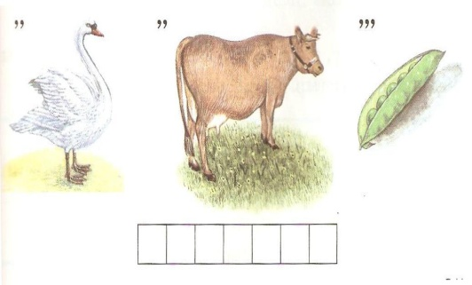

**,, ,,,,**

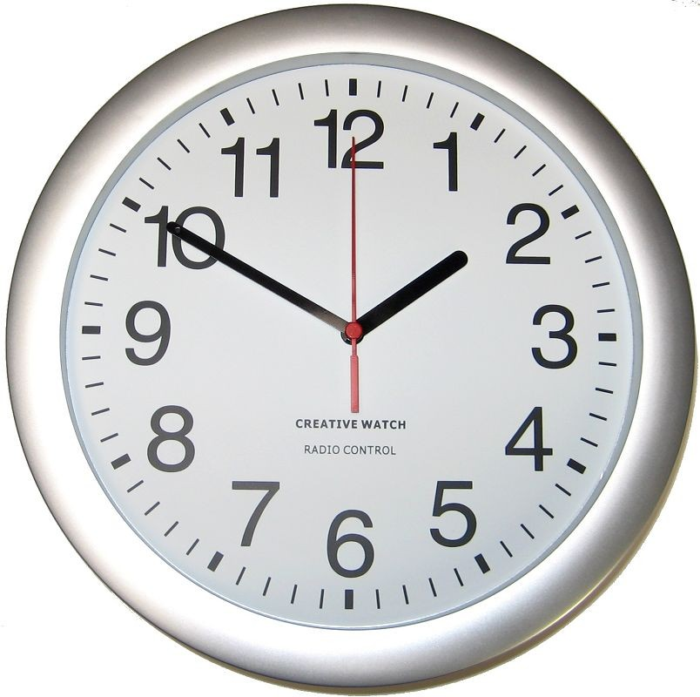 

\_\_\_\_\_\_\_\_\_ \_\_\_\_\_\_\_\_

**Пәні: Математика**

**5 минуттың ішінде тізбектеп атап шық.**

|  |  |  |  |  |
| --- | --- | --- | --- | --- |
| 8 | 20 | 7 | 22 | 16 |
| 3 | 5 | 12 | 14 | 17 |
| 9 | 1 | 10 | 24 | 15 |
| 18 | 6 | 11 | 19 | 13 |
| 21 | 25 | 23 | 4 | 2 |

|  |  |  |
| --- | --- | --- |
| **6** | **3** | **7** |
| **8** | **4** | **2** |
| **1** | **5** | **9** |

**Шульте кестесі**

|  |  |  |
| --- | --- | --- |
| **6** | **3** | **7** |
| **8** | **2** | **4** |
| **1** | **5** | **9** |

|  |  |  |
| --- | --- | --- |
| **6** | **1** | **7** |
| **8** | **3** | **4** |
| **2** | **5** | **9** |

**Бірдей фигуралардың орнына бірдей сандар қойылады. Фигуралардың орнына тиісті сандарды тауып жаз.**

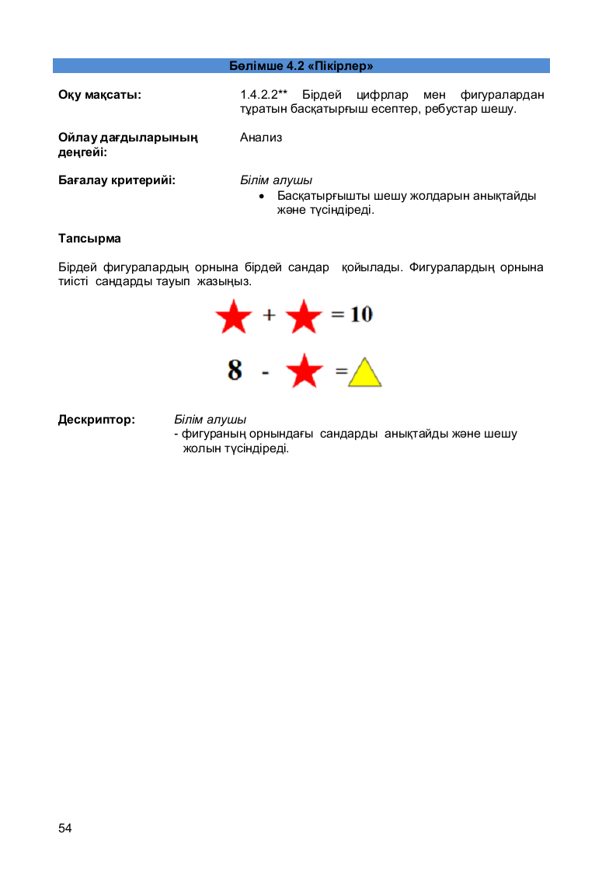

**Математикалық диктант**

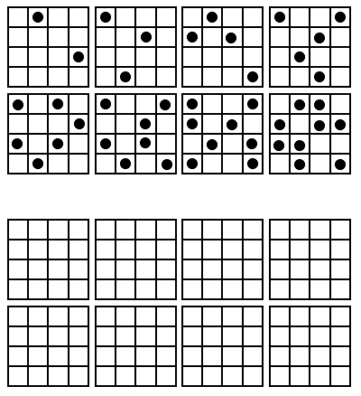

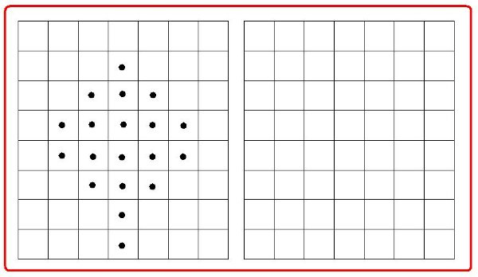

**Заңдылығын тауып жұлдызшаның орнына қалып қойған сандарды қой.**

**1.** 3, 6, \*, 12, 15.

**Почташыға хатты үш торайдың үйіне апарып беруге көмектес.**

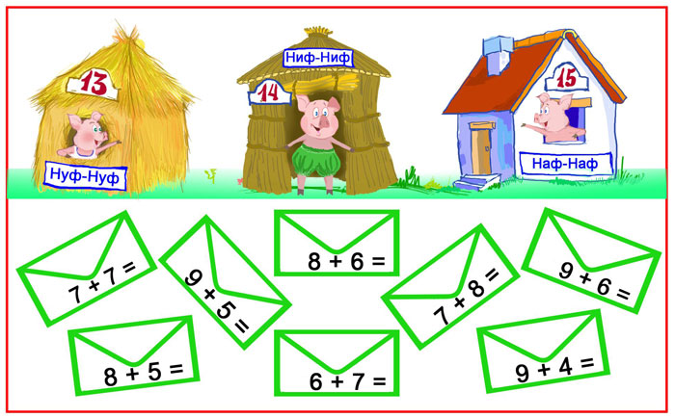

**10 айырмашылықты тап**

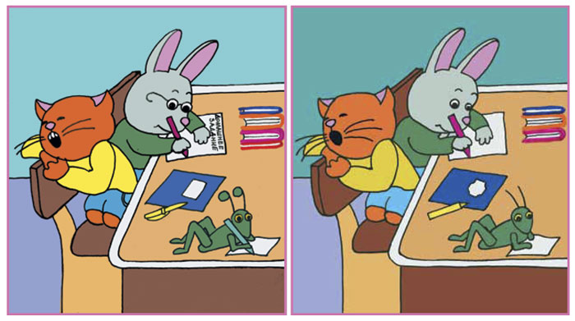

**Шәйнекте 3 литр су бар. Шәйнектегі судың көлемін анықтау үшін неше ыдыс су құясың? Жазып көрсет.**

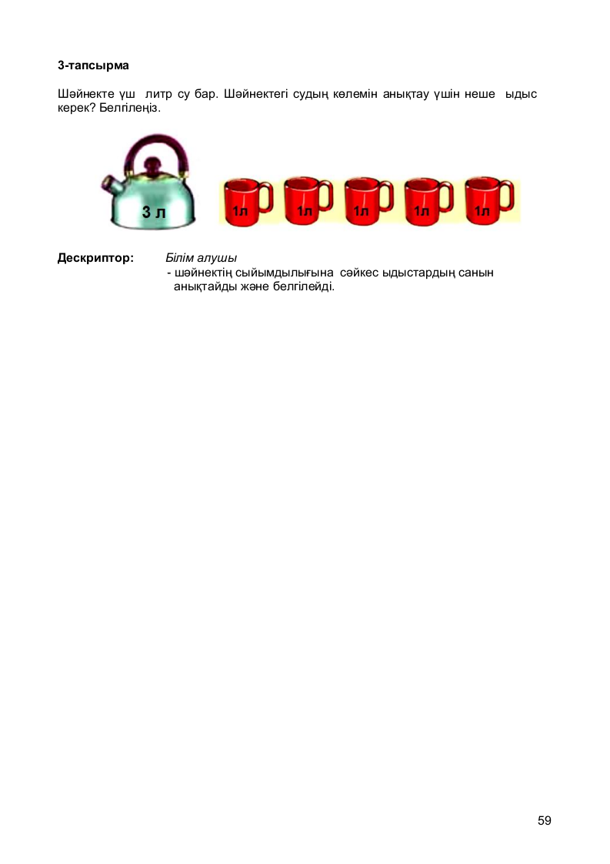

**Шаршының:**

- оң жағындағы фигураны көк түспен;

-сол жағындағы фигураны жасыл түспен;

-жоғарғы жағындағы фигураны сары түспен;

-төменгі жағындағы фигураны қызыл түспен белгілеңіз.

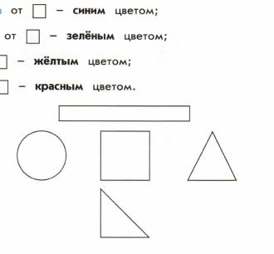

**Нүктелі қағазға үшбұрыш және төртбұрыш салыңыз**

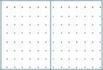

**Ребустарды шеш, жауабын жаз**

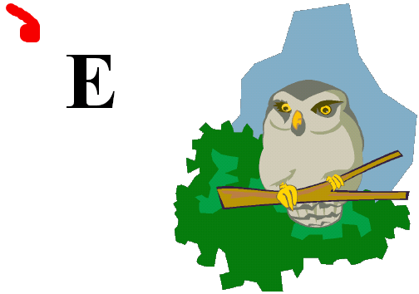











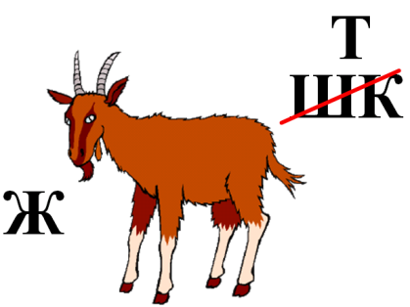

**Пәні: Жаратылыстану**

**Өсімдік топтарын тауып, белгілі «+»**

|  |  |  |  |  |
| --- | --- | --- | --- | --- |
|  | Түймедақ | Қайың | Сексеуіл | Қарағай |
| Ағаш |  |  |  |  |
| Бұта |  |  |  |  |
| Шөп |  |  |  |  |

**Үй жануарларынан алынатын тағам өнімдерін «+» белгісімен белгіле.**

|  |  |  |  |  |  |  |  |  |  |
| --- | --- | --- | --- | --- | --- | --- | --- | --- | --- |
| Үй жануарлары  Тағам  өнімдерін | Ет | Сүт | Қымыз | Жұ-  мырт  қа | Сүзбе | Шұбат | Айран | Қай-  мақ | Шұ-  жық |
| Сиыр |  |  |  |  |  |  |  |  |  |
| Қой |  |  |  |  |  |  |  |  |  |
| Түйе |  |  |  |  |  |  |  |  |  |
| Жылқы |  |  |  |  |  |  |  |  |  |
| Тауық |  |  |  |  |  |  |  |  |  |

**Тірі табиғатты жасыл түспен, өлі табиғатты қызыл түспен боя.**

hello_html_m257f8302.png

hello_html_75d3d79c.gif

hello_html_75d3d79c.gifhello_html_75d3d79c.gifhello_html_75d3d79c.gif

 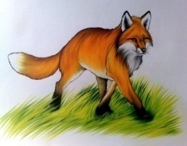 hello_html_m64557aa8.png hello_html_m5f13a0ed.png

hello_html_75d3d79c.gifhello_html_75d3d79c.gifhello_html_75d3d79c.gifhello_html_75d3d79c.gif

**Үй жануарын анықта**

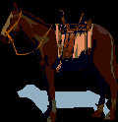

hello_html_75d3d79c.gif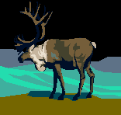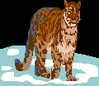

hello_html_75d3d79c.gifhello_html_75d3d79c.gif

**Жабайы жануарды анықта** 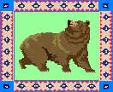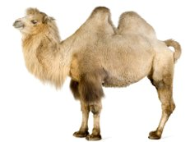

hello_html_75d3d79c.gifhello_html_75d3d79c.gifhello_html_75d3d79c.gif

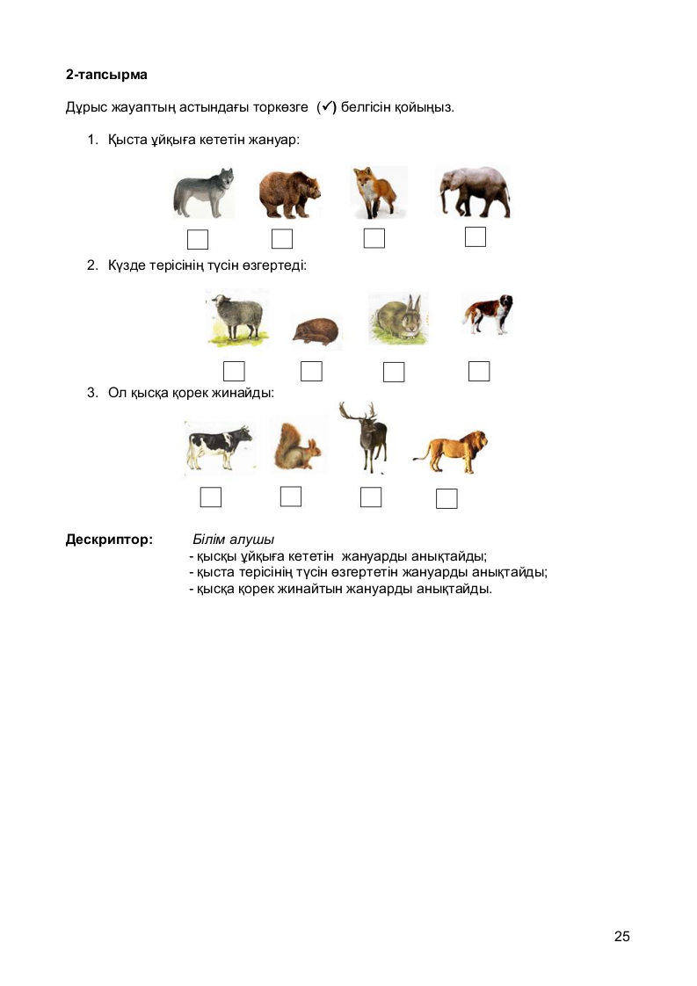

**Жыл мезгілдеріне байланысты ай аттарын « + » таңбасымен белгіле**

|  |  |  |  |  |
| --- | --- | --- | --- | --- |
|  | ҚЫС | КӨКТЕМ | ЖАЗ | КҮЗ |
| ҚАҢТАР |  |  |  |  |
| АҚПАН |  |  |  |  |
| НАУРЫЗ |  |  |  |  |
| СӘУІР |  |  |  |  |
| МАМЫР |  |  |  |  |
| МАУСЫМ |  |  |  |  |
| ШІЛДЕ |  |  |  |  |
| ТАМЫЗ |  |  |  |  |
| ҚЫРКҮЙЕК |  |  |  |  |
| ҚАЗАН |  |  |  |  |
| ҚАРАША |  |  |  |  |
| ЖЕЛТОҚСАН |  |  |  |  |

**Арал арнайы сызықтармен шектелген. Пальма ағашы мен бақалар аралда кездеседі. Аралда неше бақа бар?**

[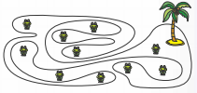](http://2.bp.blogspot.com/-5z03wac2WcI/VbJ6eFZnx1I/AAAAAAAAE2A/VidxAWG3B0g/s1600/kenguru-matematika-m-2-4-klass-zadacha-14.png)

**Австралияда өмір сүретін жануардың атын тап.**

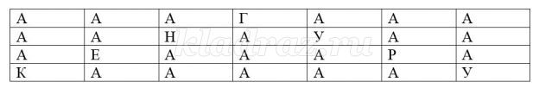

**«Қалай ойлайсың?». Суретті салғанда суретшінің ойына қандай жануарлар келді?Атап шық.**

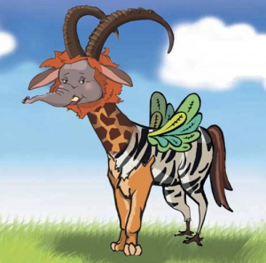

**Араға гүлге жетуге көмектес.**

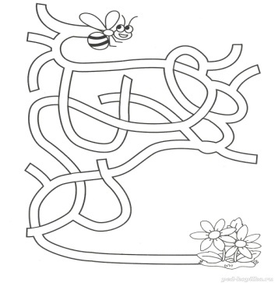

**Көбелекке өз гүліне қонуға көмектес. Сол гүлді боя.**

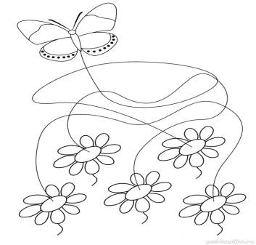

**Әр дененің қозғалысын анықта, сәйкестендір.**

**ӨРМЕЛЕЙДІ ҰШАДЫ ШАБАДЫ СЕКІРЕДІ ЖҮГІРЕДІ ЖҮЗЕДІ**

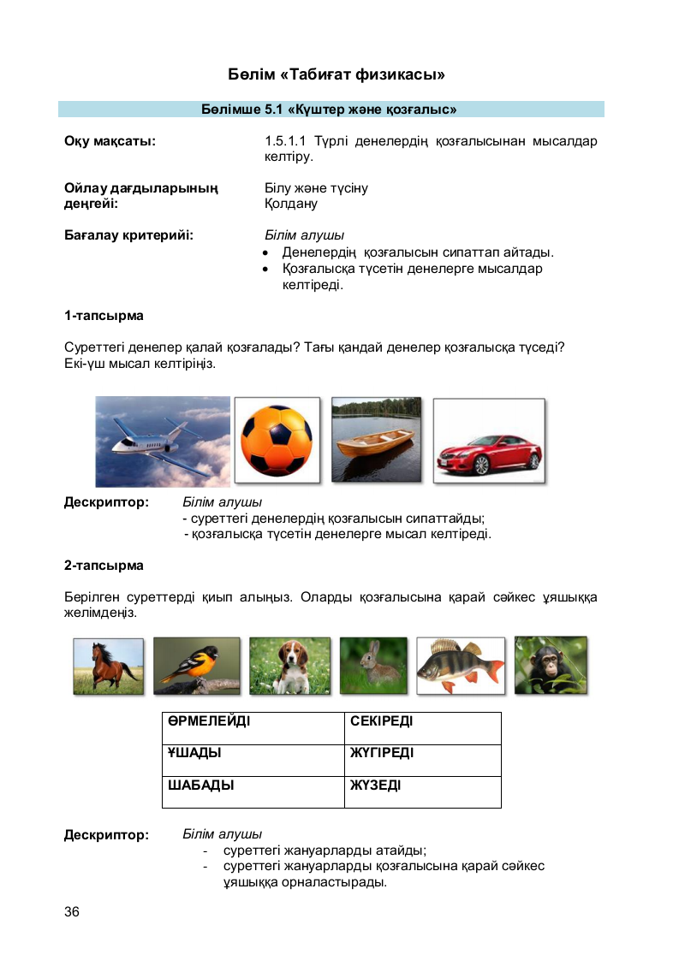

**Қозғалуға көмектесетін денелерінің бөліктерін аяқтап сал.**

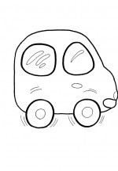 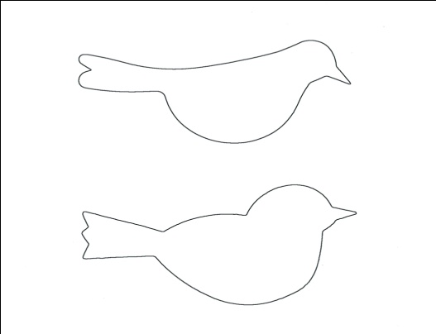

**Итеру және тартуды бейнелейтін суреттер тобына қарай бөліп, сызбамен сәйкестендір**

Итеру

Тарту

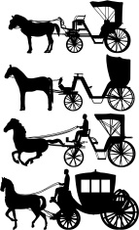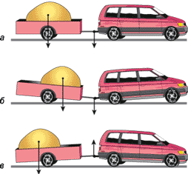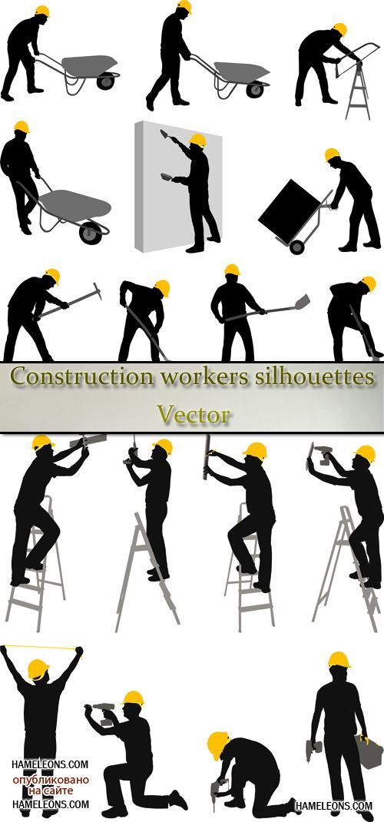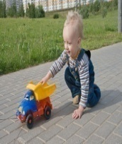

**Суреттерге мұқият қара. Суретте қозғалыстың қай түрі бейнеленген?**

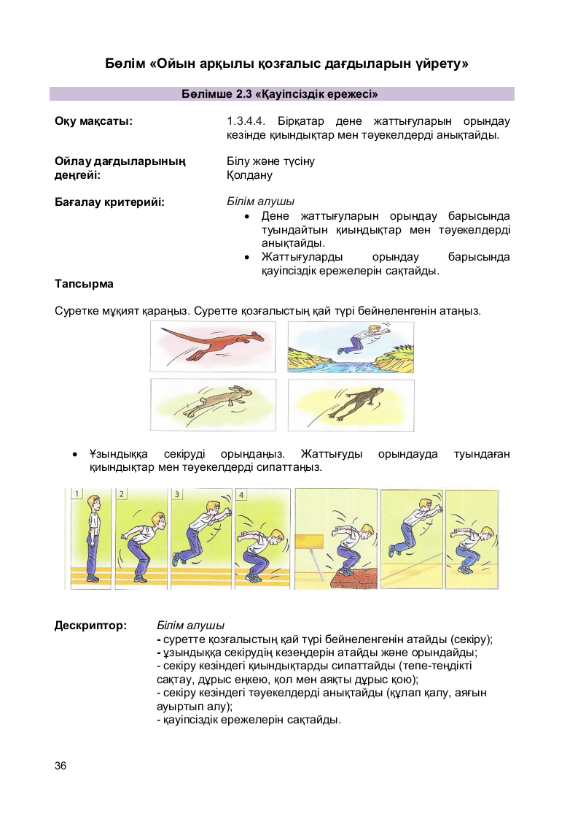

**Пәні: Дүниетану**

**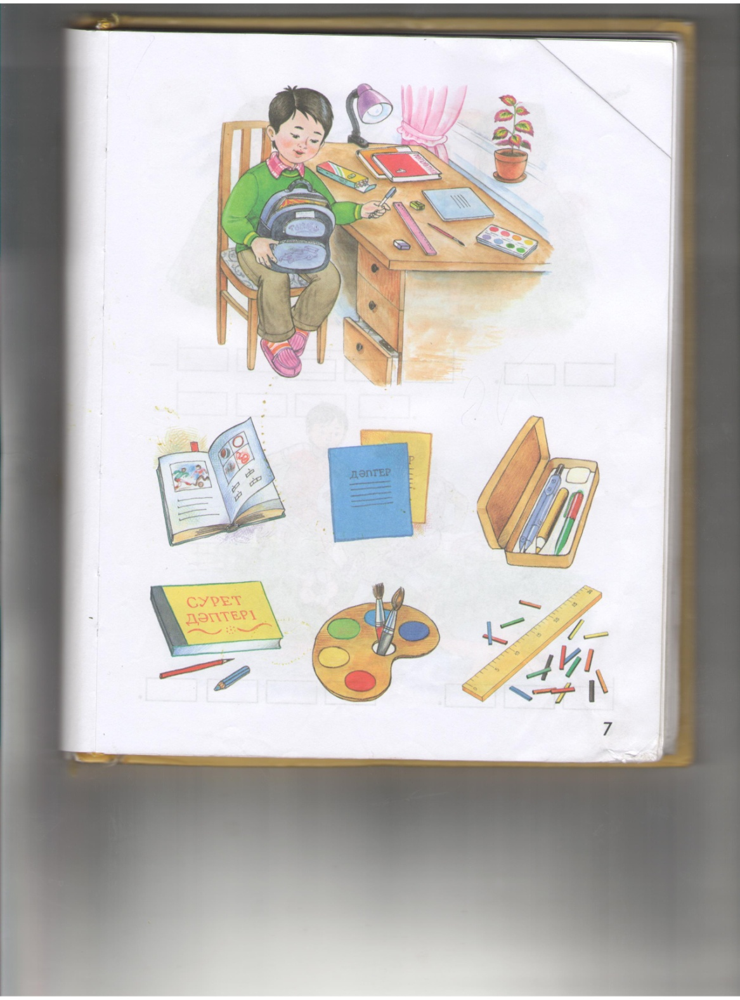Сабаққа қажетті құрал жабдықтарды сөмкеге жина**

****



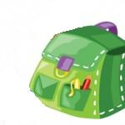









**Берілген жағдаятқа қатысты дұрыс жауапты белгіле.**

Үйде жалғыз отыр едің. Кенет есіктің қоңырауы соғылды. Сен не істейсің?

|  |  |  |  |  |
| --- | --- | --- | --- | --- |
|  | Есікті ашпаймын. Үйде ешкім жоқ деп айтамын | Есікті ашамын | Есікті ашпаймын. Әкем мен шешемнің жұмыстан келуін күтемін. | Есікті ашпаймын. 102 нөміріне қоңырау шаламын. |
| Сен |  |  |  |  |

**Отбасы мүшелерін гүл күлтешесіне жаз**



Отбасындағы қарым-қатынасты тауып «+» таңбасымен белгіле.

|  |  |  |  |  |  |  |
| --- | --- | --- | --- | --- | --- | --- |
|  | қамқорлық | реніш | сыйластық | татулық | құрмет | ашушаңдық |
| Менің отбасым |  |  |  |  |  |  |

**Бір аптада неше күн бар? Апта күндерінің ретін анықтап, цифрлармен жаз. Бос орынға соңғы күннің атауын жаз.**

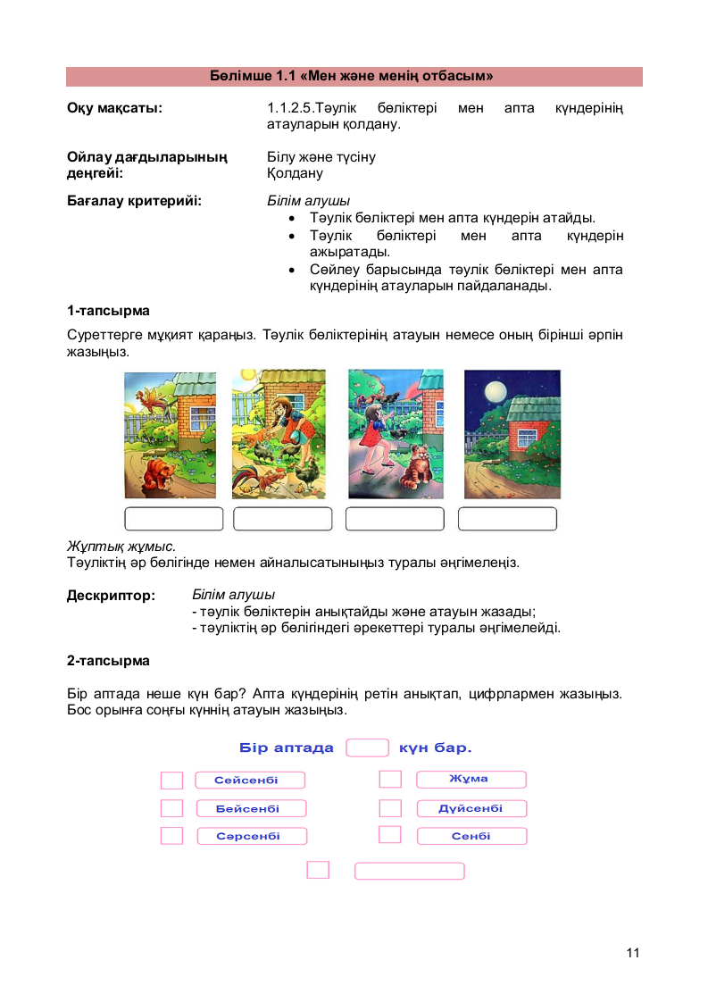

**Венн диаграммасын толтыр. Қала мен ауылдың айырмашылықтары мен ұқсастығын жаз.**

**Суреттерге мұқият қара, белгілері бойынша көкжиектің тұстарын анықта. Бос торкөзге көкжиектің тұсының бастапқы әрпін жаз.**

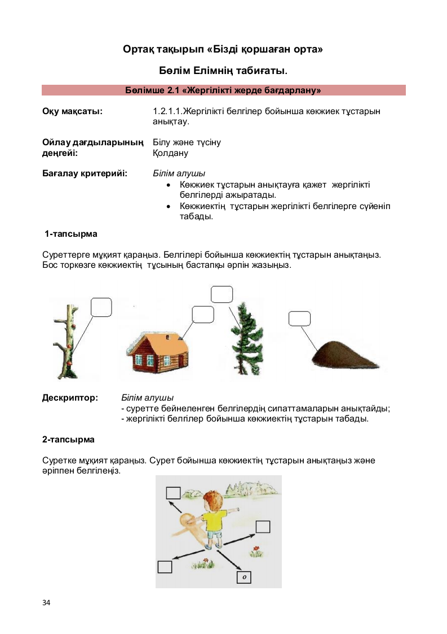

**Сурет бойынша көкжиектің тұстарын анықта және әріппен белгіле.**

